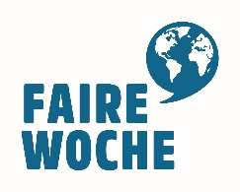

Quiz zur Fairen Woche 2020
Die Faire Woche 2020 beschäftigt sich mit der Frage nach einem guten Leben. Was fällt Ihnen zum Stichwort „Ein gutes Leben“ ein? Ergänzen Sie die Anfangsbuchstaben – jeder voll ausgefüllte Bogen nimmt an einer Verlosung teil.

G ………………………………………………………………………….
U ………………………………………………………………………….
T ………………………………………………………………………….
E ………………………………………………………………………….
S ………………………………………………………………………….

L ………………………………………………………………………….
E ………………………………………………………………………….
B ………………………………………………………………………….
E ………………………………………………………………………….
N ………………………………………………………………………….
Bitte notieren Sie Ihre Kontaktdaten auf der Rückseite – sie werden nicht gespeichert, sondern ausschließlich für dieses Quiz verwendet.
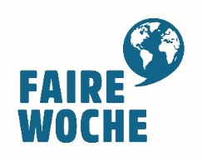

Quiz zur Fairen Woche 2020
Die Faire Woche 2020 beschäftigt sich mit der Frage nach einem guten Leben. Was fällt Ihnen zum Stichwort „Ein gutes Leben“ ein? Ergänzen Sie die Anfangsbuchstaben – jeder voll ausgefüllte Bogen nimmt an einer Verlosung teil.

G ………………………………………………………………………….
U ………………………………………………………………………….
T ………………………………………………………………………….
E ………………………………………………………………………….
S ………………………………………………………………………….

L ………………………………………………………………………….
E ………………………………………………………………………….
B ………………………………………………………………………….
E ………………………………………………………………………….
N ………………………………………………………………………….
Bitte notieren Sie Ihre Kontaktdaten auf der Rückseite – sie werden nicht gespeichert, sondern ausschließlich für dieses Quiz verwendet.

